Titre : la phrase possible et impossible
Compétence visée : savoir lire : élaborer des significations : réagir en interaction avec d’autres lecteurs pour : distinguer le vraisemblable de l’invraisemblable. (1418)
Compétences sollicitées :
Savoir écrire : utiliser les unités grammaticales et lexicales : ordonner des groupes de mots pour former une phrase (1595)
Assurer l’organisation et la cohérence du texte : veiller à ce que les informations s’enchainent dans un ordre logique (1591)
Références aux socles de compétences :
Lire : élaborer des significations : réagir, selon la nature du document en interaction éventuelle avec d’autre lecteur et distinguer le vraisemblable de l’invraisemblable. p.12
Dispositif pédagogique :
Travail individuel
Travail par groupe de 2
Mise en commun
Cycle 3
Matériel :
Cahier de brouillon
Une petite feuille de mise en situation à coller dans le cahier de brouillon.
Feuilles d’exercices
Feuilles d’évaluation
Cahier de synthèse
Déroulement :
- Annonce de l’objectif : nous allons apprendre à distinguer des phrases possibles et impossibles et à en écrire.
- L’enseignante reprend les phrases correctes de la leçon précédente sur la phrase correcte et incorrecte (2) et elle les transforme en remplaçant certains mots par d’autres.
- Consigne 1 : Lisez les phrases. Sont – elles toujours correctes ? Ecrivez ce qui ne va pas.
- Les enfants travaillent de manière individuelle dans leur cahier de travail.
- Lorsque l’enseignante remarque les enfants ont terminé leur phase de réflexion elle fait une mise en commun.
- Les enfants émettent des hypothèses.
- Ces phrases sont – elles toujours correctes ?
Oui car : - majuscule, ordre, point.
- Qu’est – ce – qui ne va pas ?
Les phrases sont bizarres, les mots ne sont pas bons,…… ( phrases impossibles)
- Consigne 2 : Changez certains mots afin que les phrases soient possibles.
3 phrases pour les faibles, 5 pour les moyens et 10 pour les forts. ( différenciation)
- Les enfants travaillent de manière individuelle.
- L’enseignante passe dans les bancs afin d’observer le travail des enfants.
- Échange collectif.
- Consigne 3 : vous allez devoir avec votre voisin inventer une phrase possible et la transformer ensuite en phrase impossible. (en changeant 3 ou 2 mots max.)
- Les enfants travaillent par groupe de deux.
- L’enseignante ne demande pas aux enfants d’écrire la phrase mais elle dirige l’activité en demandant à chaque banc de faire l’exercice de manière orale.
- Exercices sur feuilles.
- Synthèse au cahier de grammaire
- Évaluation : pas de synthèse à disposition des enfants.
Explications des consignes
Correction par l’enseignante.

Lis les phrases. Sont – elles toujours correctes ? Ecris dans ton cahier ce qui ne va pas.

- Le 1ère septembre, c’était la rentrée des glaces.
- Tu as retrouvé tes pieds.
- Il tond la voiture.
- Maman part dans le placard.
- Ma voisine balaye son chien.
- Johan est en troisième pannée.
- Je retourne dans l’assiette à midi.
- Je prends ma révélation à 10h.
- Il remet de l’ordre dans son pantalon.
- Maman lance la soupe.

Lis les phrases. Sont – elles toujours correctes ? Ecris dans ton cahier ce qui ne va pas.

- Le 1ère septembre, c’était la rentrée des glaces.
- Tu as retrouvé tes pieds.
- Il tond la voiture.
- Maman part dans le placard.
- Ma voisine balaye son chien.
- Johan est en troisième pannée.
- Je retourne dans l’assiette à midi.
- Je prends ma révélation à 10h.
- Il remet de l’ordre dans son pantalon.
- Maman lance la soupe.

Lis les phrases. Sont – elles toujours correctes ? Ecris dans ton cahier ce qui ne va pas.

- Le 1ère septembre, c’était la rentrée des glaces.
- Tu as retrouvé tes pieds.
- Il tond la voiture.
- Maman part dans le placard.
- Ma voisine balaye son chien.
- Johan est en troisième pannée.
- Je retourne dans l’assiette à midi.
- Je prends ma révélation à 10h.
- Il remet de l’ordre dans son pantalon.
- Maman lance la soupe.

La phrase possible et impossible
- Souligne les phrases qui sont impossibles.
La vie des enfants à l’époque des chevaliers.
Les hommes se battaient à coup de pains d’épice et de mouchoirs pendant que les enfants restaient au château.
Les petites filles (6,7ans) apprenaient à travailler la laine et le lin avec leur maman.
Les garçons eux, quittaient le domicile pour apprendre le métier de chevalier. Ils partaient pour quelques pois voire quelques années.
Lorsqu’ils quittaient leur famille, les jeunes glaçons pleuraient.

- Entoure la phrase possible et dis pourquoi l’autre phrase n’est pas possible (entoure la bonne réponse)
- El vechalier a téu el ragond cave sno péée.
- Le dragon est un animal imaginaire redoutable.
La phrase _____ n’est pas correcte parce que :
- Les mots n’ont pas de sens (ils ne veulent rien dire),
- L’ordre des mots n’est pas respecté,
- Les mots n’ont pas un rapport logique entre eux.

- Le cheval du chevalier Lancelot miaule très fort.
- Ce matin, il fait très froid dans le château.
La phrase _____ n’est pas correcte parce que :
- Les mots n’ont pas de sens (ils ne veulent rien dire),
- L’ordre des mots n’est pas respecté,
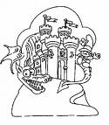
- Les mots n’ont pas un rapport logique entre eux.

- Barre les phrases impossibles.

- Le chevalier est momentanément mort.
- Les paysans tiraient péniblement le chariot.
- Il y a longtemps, les chevaliers partiront à l’aide de navettes spatiales.
- Les armures étaient faites en plastique très léger.
- Le pont – levis protégeait le château d’une attaque.
- Observe les phrases suivantes : un seul mot change à chaque ligne. Indique si la phrase reste possible ou pas. (Mets une croix dans la bonne colonne.)
 | POSSIBLE
 | OUI | NON
Chaque matin, le chevalier nettoie son armure et son cheval.
Chaque matin, le cheval nettoie son armure et son chevalier.
Chaque matin, le chevalier mange son armure et son cheval.
Chaque matin le chevalier jardine son armure et son cheval.
Chaque matin le chevalier nettoie son armure et son cheval.
Chaque matin le chevalier lit son armure et son cheval.

- Compose trois phrases possibles en choisissant un groupe de mots dans chaque colonne.
Le forgeron | répare | le cheval | dans un atelier.
Le paysan | a conduit | l’épée | près du château.
L’écuyer | utilise | l’armure | dans la cour.

- _______________________________________________________
- _______________________________________________________
- _______________________________________________________
- Change un seul mot si la phrase est impossible pour qu’elle devienne possible.
- Les chevaliers étaient armés de boucliers très lourds.
____________________________________________________________
- Tu aimerais être un vrai bouclier ?
____________________________________________________________
- Les mauvais paysans étaient toujours remerciés par le seigneur.
___________________________________________________________
- Les chevaliers pouvaient se téléphoner pendant des journées entières.
___________________________________________________________
- Change un seul mot de la phrase pour qu’elle ne soit plus possible.
- L’armure du chevalier est très lourde.
____________________________________________________________
- Autrefois, les enfants regardaient les chevaliers se battre.
___________________________________________________________
- Les chevaliers ont appris à se battre très jeunes.
_________________________________________________________
- Les armes utilisées pendant la guerre étaient dangereuses.
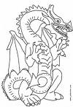
_________________________________________________________

Possible ou impossible
- Voici 8 phrases correctes.
- Souligne celles qui racontent une histoire possible. (Il y en a 4)
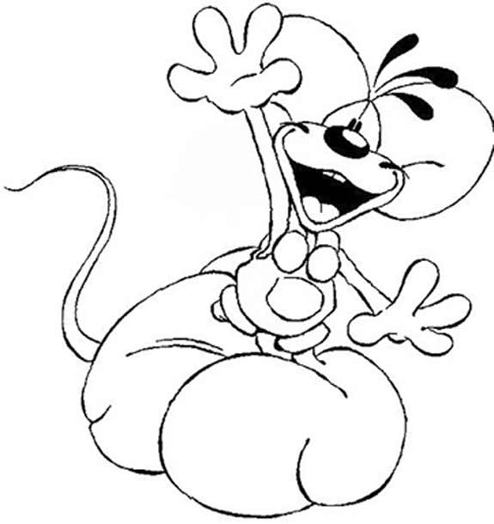
Le potage chaud fume dans le bol.
L’enfant écrit sur le ciel.
La lune mange la salade.
La nuit, je vois des milliers d’étoiles.
Le cheval monte sur le cavalier.
Le joueur mange sa balle.
Marc est en vacances à la mer.
Le petit garçon joue dans le sable.

- Rends possibles les 4 histoires impossibles.
- _______________________________________________________
- _______________________________________________________
- _______________________________________________________
- _______________________________________________________
- Complète chaque histoire commencée.
- Elle sera possible.
- Elle sera impossible.

- Maman boit ______________________________________________
- Maman boit______________________________________________

Possible ou impossible
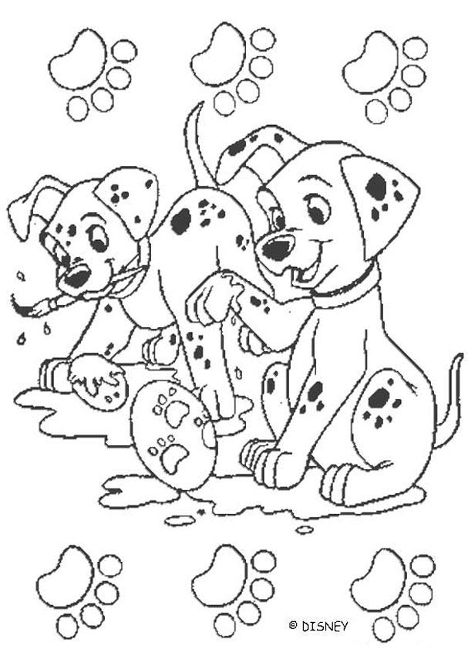
- Écris oui si la phrase est possible et non si la phrase est impossible.

- Il boit le gâteau. __________
- Elle mange la tasse. ________
- Sophie joue de la guitare.______
- Marc dessine au tableau. ______
- Le chat chasse la souris. ______
- Le chien promène Sophie. ______
- Louis répare la voiture. ________
- Le jardin arrose maman. ______
- Jean réchauffe la couverture. _____

- Souligne les phrases possibles.
- Rends possibles les phrases impossibles
- Rends impossibles les phrases possibles.

- Il mange une pomme.
__________________________________________________________
- Le potage réchauffe la casserole.
___________________________________________________________
- La fumée sort de la cheminée.
___________________________________________________________
- Il écrit des rubans dans son texte.
___________________________________________________________

Possible ou impossible
Contrôle
- Possible ou impossible ? Écris oui ou non derrière la phrase.

- Le chien miaule. _____
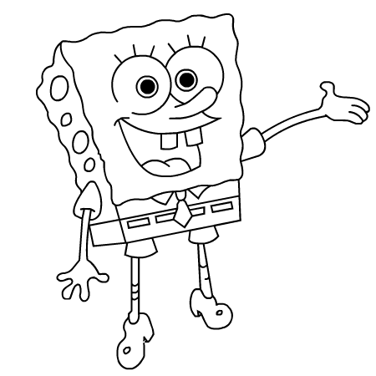
- Le chat attrape maman. _____
- Le lapin met un pantalon. ____
- Je joue du violon. ____
- Il regarde la TV. ___

- Achève chaque phrase.

- Maman ____________________ une chemise. impossible
- Le cheval a bu __________________. impossible
- ___________________ nage bien. possible
- Papa répare ___________________. impossible
- Louis mange __________________. impossible

